## 交换机和路由器基本配置实验 专用计算机 操作系统

1. 配置命令的模式 command line interface CLI GUI
   1. 提示符> 用户模式,只能使用一些查看命令
   2. 提示符# 特权模式,可以使用所有命令
   3. (config)# 全局配置模式,用于全局信息配置
   4. (config-if)# 端口配置模式,用于当前端口配置
   5. 通过图示命令层层深入,通过exit层层退出

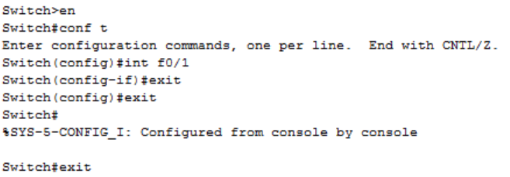

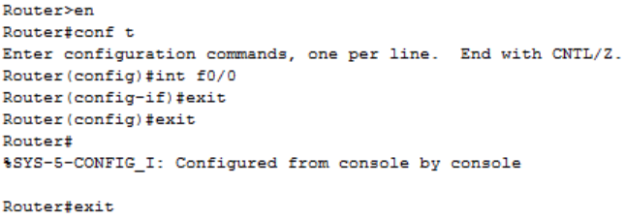

1. 快捷命令输入

可以通过输入命令开始字母后tab键补全,可以通过?显示可用选项,如果命令输入错误可用ctrl+shift+6快速终止域名查找过程

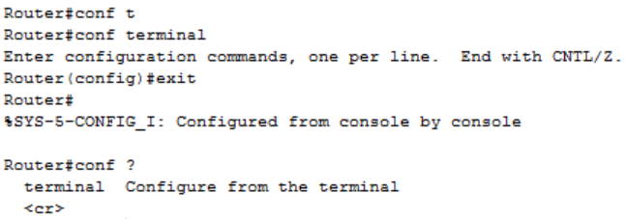

1. 命令show可查看各类配置情况
   1. show run 查看当前运行配置
   2. show mac-address-table查看MAC地址列表
   3. show interface f0/1查看fe0/1端口详细信息
2. 命令copy running-config start-config

该命令可保存当前运行配置到磁盘,命令reload重启设备

1. 建立交换机基本网络(直连线)
2. 测试连通性,pc配置同实验1的集线器网络
   1. Pc1: IP 192.168.1.1 subnet: 255.255.255.0
   2. Pc2: IP 192.168.1.2 subnet: 255.255.255.0
   3. Pc3: IP 192.168.1.3 subnet: 255.255.255.0
3. 说明本网络与实验1集线器对应的网络有什么不同?
4. 查看switch1的mac地址转发表，并验证与PC1/2的配置一致

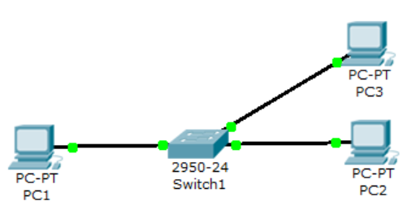

1. ethernet帧格式分析

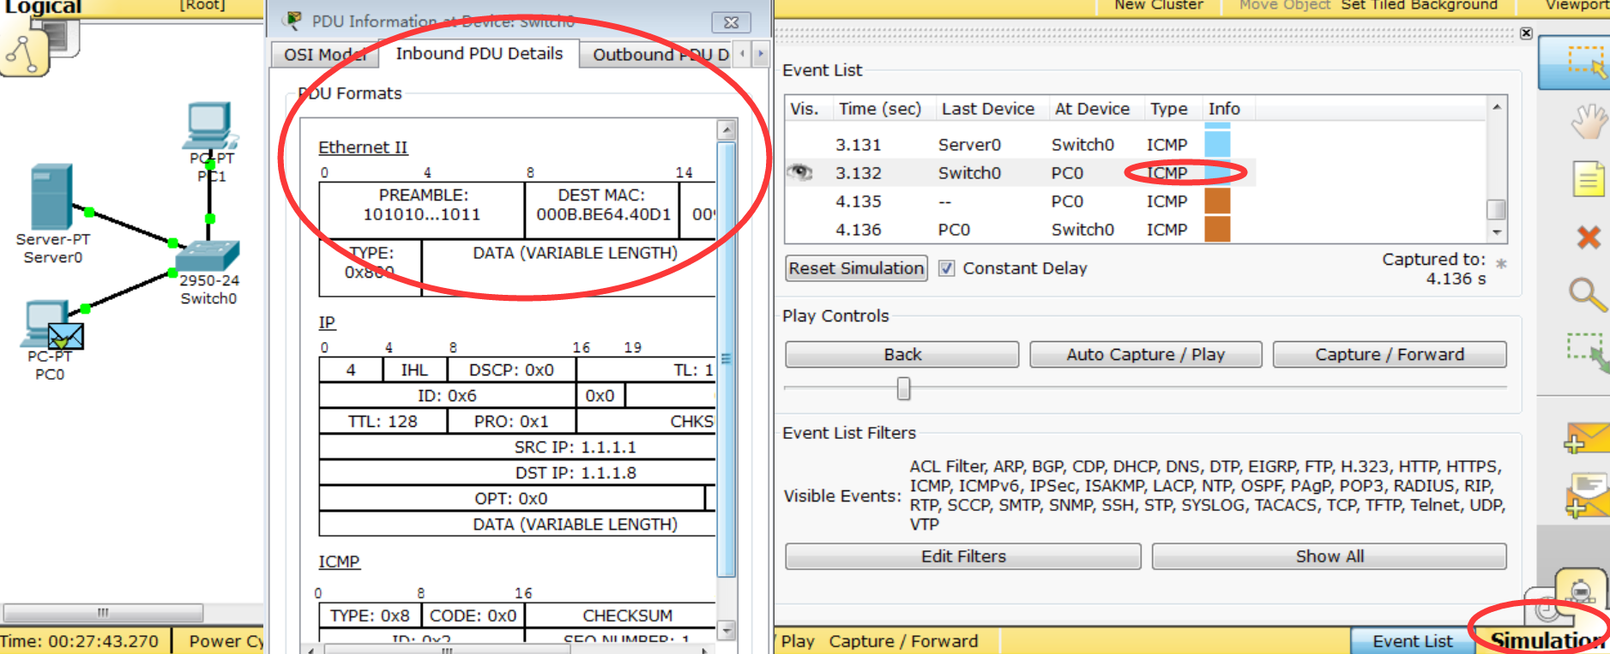

按图示方法,截图pc1 ping pc2 时,交换机进入的帧格式,并对各个字段简单说明

1. 建立路由器基本网络(交叉线)

pc0 ip:192.168.1.1 subnet:255.255.255.0 gateway:192.168.1.2

pc1 ip:192.168.2.1 subnet:255.255.255.0 gw:192.168.2.2

f0/0 ip:192.168.1.2 subnet:255.255.255.0

f0/1 ip:192.168.2.2 subnet:255.255.255.0

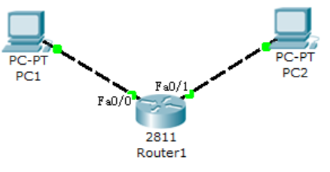

测试pc1能否连通pc2,查看并记录路由表